МИНИСТЕРСТВО НАУКИ И ВЫСШЕГО ОБРАЗОВАНИЯ РОССИЙСКОЙ ФЕДЕРАЦИИ
ФЕДЕРАЛЬНОЕ ГОСУДАРСТВЕННОЕ БЮДЖЕТНОЕ ОБРАЗОВАТЕЛЬНОЕ УЧРЕЖДЕНИЕ ВЫСШЕГО ОБРАЗОВАНИЯ
МОСКОВСКИЙ АВИАЦИОННЫЙ ИНСТИТУТ
(национальный исследовательский университет)
Институт №8 «Информационные технологии и прикладная математика»

Проект по курсу «Введение в авиационную и ракетно-космическую технику» 1 семестр на тему: «Моделирование траектории Спутника-1»

Студенты: Ефимов Владимир,
Иудин Егор,
Крюков Антон,
Лизунов Егор,
Юсуп Юсупов.

Группа: М8О-108БВ-25

Руководитель: Тимохин Максим Юрьевич

Оценка:
Дата:
Подпись преподавателя:

Москва 2025
Оглавление
Введение………………………………………………………………………….3
Устройство ракеты……………………………………………………………..5
Историческая концепция проекта…………………………………………....6
Общие сведения……………………………………………………………6
История полета……………………………………………………...........6
Научные и исторические результаты полета……….............................7
Общая концепция полета……………………………………………………...8
Этап 1. Старт и выведение……………………………………………...8
Этап 2. Формирование орбиты………………………….........................8
Этап 3. Орбитальный полет……………………………………………..9
Физическая модель…………………………………………………………....10
Характеристики ракеты и системы…………………………………...10
Взлет ракеты……………………………………......................................11
Преодоление атмосферы………………………………………………...14
Выход на орбиту…………………………………….................................15
Математическая модель……………………………………………………....19
Программная реализация……………………………………………………..21
Заключение……………………………………………………………………...23
Отчёты участников команды…………………………………………….......24
Источники……………………………………………………………………....27

Введение
Актуальность проекта
Космическая деятельность относится к числу наиболее сложных и наукоёмких сфер, требующих значительных технических и материальных ресурсов. В условиях активного развития частных космических компаний и роста числа запусков всё большее значение приобретает задача повышения эффективности космических миссий, включая экономию топлива, повышение точности выполнения манёвров и снижение временных затрат на управление полётом.
Одним из наиболее результативных способов решения этих задач является компьютерное моделирование, позволяющее заранее отрабатывать различные сценарии полёта без риска утраты дорогостоящей техники. Программа Kerbal Space Program (KSP) широко используется как инструмент для моделирования орбитального движения и космических полётов, так как она достаточно точно воспроизводит основные законы небесной механики и физики, оставаясь при этом наглядной и удобной для практического применения.
Цель проекта
Смоделировать полёт советского спутника "Спутник-1" в игре Kerbal Space Program, а также произвести физические и математические расчеты.
Задачи проекта
1. Изучить историю полёта «Спутник-1», рассмотреть цели запуска, основные этапы миссии и её значение для развития космонавтики, а также проанализировать характеристики ракеты-носителя и параметры орбиты спутника.
2. Спроектировать в Kerbal Space Program космический аппарат со спутником на борту, максимально приближённый к реальному аналогу, с учётом массы, компоновки, числа ступеней, характеристик двигателей и аэродинамики.
3. Разработать физико-математическую модель полёта, учитывающую силы тяги, тяжести и сопротивления воздуха, изменение массы аппарата, а также влияние атмосферы и вращения планеты.
4. Смоделировать полёт в Kerbal Space Program, выполнив запуск ракеты, выведение спутника на орбиту и отделение полезной нагрузки, зафиксировав основные параметры полёта.
5. Реализовать вычисления по физико-математической модели программно (например, на Python), выполнить численное моделирование и построить графики изменения основных параметров во времени.
6. Сравнить результаты моделирования в Kerbal Space Program и программной реализации, проанализировать различия и возможные причины расхождений.
7. Составить итоговый отчёт с описанием теоретической части, процесса моделирования, полученных результатов и выводов.
Команда:
Участник | Роль в команде
Крюков Антон | KSP, написание автопилота
Иудин Егор | Программист, математик
Юсупов Юсуп | Физик, технический специалист
Лизунов Егор | Тимлид, сбор данных и информации для проекта
Ефимов Владимир | Математик, оформление отчета и презентации

Устройство ракеты
1. Блок управления авионикой CH-J3
2. Горизонд "Сухопутник"
3. Пирокольцо TS-06 2 шт.
4. Защитный обтекатель AE-FF1.5(1,875м)
5. Топливный бак FL-TX1800
6. Топливный бак FL-C1000 4 шт.
7. Жидкостный ракетный двигатель
RK-7 "Медведь" 5 шт.
8. Двигатель малой тяги RV-1 "Юнец" 12 шт.
9. Продольный отделитель "Гидра" 4 шт.
10. Коммутотрон 16 4 шт.
11. Переходник для топливных баков FL-151L
12. Топливный бак FL-T400 3 шт.
13.Пусковые мачты TT-18A 4 шт.
Полная стартовая масса 45292 кг
Масса топлива : 28500

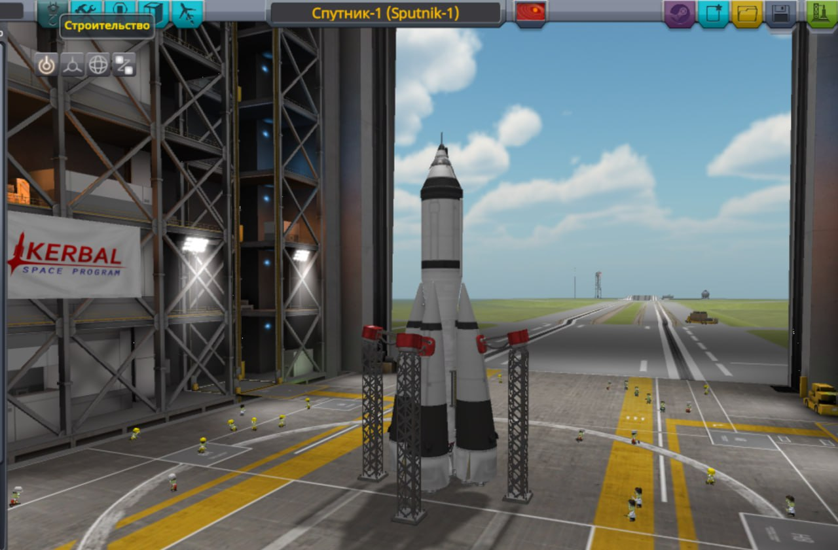

Историческая концепция проекта
1. Общие сведения
«Спутник-1» (ПС-1, «Простейший Спутник-1») — первый в мире искусственный спутник Земли. Он представлял собой герметичный полированный алюминиевый шар диаметром 58 см с четырьмя штыревыми антеннами длиной 2,4-2,9 метра. Масса аппарата составляла 83,6 кг. Внутри находились два радиопередатчика, работавшие на частотах 20,005 и 40,002 МГц, источник питания (три серебряно-цинковых батареи), система терморегуляции и вентиляции. Его главной задачей было не проведение сложных экспериментов, а проверка принципиальной возможности запуска объекта на орбиту и подтверждение его обнаружения.
2. История полёта
Спутник был запущен 4 октября 1957 года в 22:28:34 по московскому времени с 5-го Научно-исследовательского полигона Минобороны СССР (ныне космодром Байконур) с помощью ракеты-носителя «Спутник» (модификация межконтинентальной баллистической ракеты Р-7).
· Выведение: после старта первая и вторая ступени отработали штатно. Третья ступень (блок «А» ракеты Р-7) со спутником была выведена на эллиптическую околоземную орбиту.
· На орбите: через 314,5 секунд после старта «Спутник-1» отделился от носителя, и его знаменитый сигнал «Бип! Бип! Бип!» был услышан во всем мире. Это простой радиосигнал стал символом начала космической эры.
· Параметры орбиты: наклонение: 65,1°, перигей: 228 км, апогей: 947 км, период обращения: 96,2 минуты.
· Завершение миссии: спутник совершил 1440 витков вокруг Земли, пролетев около 60 млн км. Он просуществовал 92 дня, до 4 января 1958 года, после чего вошел в плотные слои атмосферы и сгорел.
3. Научные и исторические результаты полёта
Несмотря на простоту аппарата, его полёт принёс колоссальные научные и технологические результаты:
· Подтверждение расчётов: практически доказана возможность выведения объектов на околоземную орбиту и правильность теоретических расчётов по преодолению земного тяготения.
· Исследование верхних слоёв атмосферы: по изменению орбиты спутника впервые были получены точные данные о плотности верхних слоёв атмосферы (термосферы) и её влиянии на полёт.
· Исследование радиоволн: анализ прохождения радиосигналов через ионосферу дал новую информацию для развития радиосвязи.
· Старт космической эры: запуск имел оглушительный политический и общественный резонанс, доказав технологическое лидерство СССР и заставив весь мир, прежде всего США, кардинально пересмотреть свои научные и образовательные приоритеты. Это событие положило начало космической гонке и стимулировало беспрецедентное развитие науки и технологий во второй половине XX века.
Таким образом, «Спутник-1» выполнил свою главную миссию блестяще: он стал простым, но абсолютно убедительным доказательством того, что космическая эра человечества началась.

Общая концепция полета
Этап 1: Старт и выведение
Вертикальный подъём (0–10 км)
Ракета-носитель «Спутник» (8К71ПС), созданная на базе межконтинентальной баллистической ракеты Р-7, стартует с космодрома Байконур. Начальный участок полёта проходит практически вертикально. Это необходимо для быстрого преодоления плотных слоёв атмосферы и снижения аэродинамических нагрузок в зоне максимального скоростного напора (максимального q), где конструкция ракеты испытывает наибольшие напряжения.
Работа боковых блоков и гравитационный поворот (10–50 км)
Четыре боковых блока первой ступени создают основную тягу на начальном этапе. Система управления начинает плавный гравитационный поворот — ракета постепенно наклоняется в сторону расчётной орбитальной плоскости. Такой манёвр позволяет эффективно преобразовать вертикальную скорость в горизонтальную, необходимую для выхода на орбиту. Примерно через две минуты после старта, по завершении работы двигателей, боковые блоки отделяются, и разгон продолжает центральный блок.
Этап 2: Формирование орбиты
Довыведение и отделение спутника
Центральный блок ракеты продолжает работу, разгоняя полезную нагрузку до скорости, близкой к первой космической. На завершающем участке полёта достигается орбитальная скорость около 7,9 км/с. После выключения двигателя спутник «Спутник-1» отделяется от ракеты-носителя и выходит на эллиптическую околоземную орбиту с высотой порядка 200–950 км.
Отделение происходит автоматически, без возможности управления со стороны Земли. С этого момента аппарат становится самостоятельным искусственным спутником планеты.
Этап 3: Орбитальный полёт
Работа спутника на орбите
После выхода на орбиту «Спутник-1» начинает выполнение своей основной программы. Аппарат стабилизирован за счёт своей формы и вращения и непрерывно передаёт радиосигналы на частотах 20,005 и 40,002 МГц. Эти сигналы позволяют:
• подтвердить сам факт нахождения объекта на орбите;
• изучить распространение радиоволн в ионосфере;
• косвенно оценить плотность верхних слоёв атмосферы по изменению параметров орбиты.
Спутник не имеет системы ориентации или коррекции орбиты — его полёт полностью подчинён законам небесной механики. В течение нескольких месяцев орбита постепенно снижается из-за торможения в разреженной атмосфере, и в январе 1958 года аппарат сгорает при входе в плотные слои атмосферы.

Физическая модель
Рисунок действия сил на ракету в декартовой системе координат:

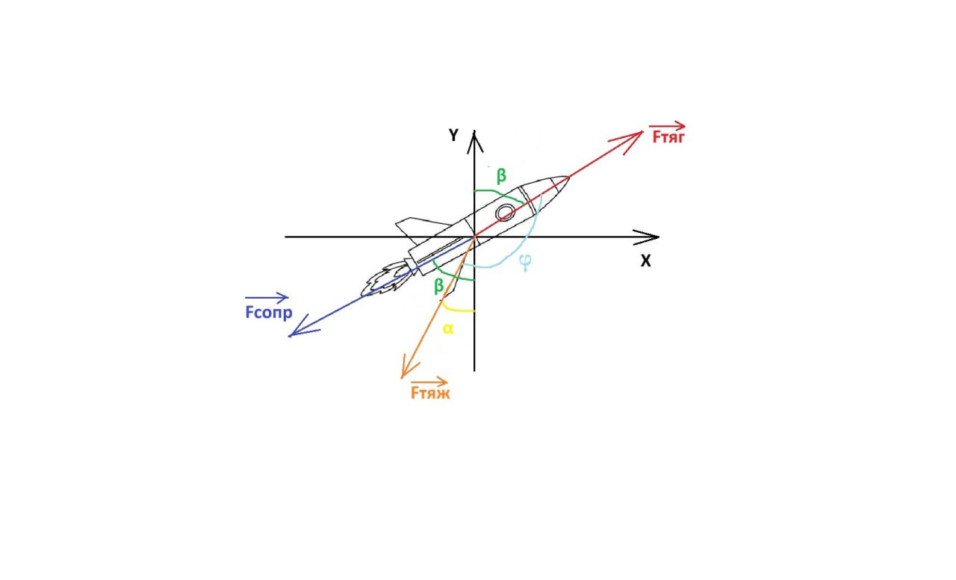
Описание физической модели симулируемой ракеты Р-7 и Спутника-1 будут проходить в несколько этапов, с самого момента запуска по момент вращения спутника на своей орбите.
1. Характеристики ракеты и системы:
$m_{0}=45 292 кг$ – начальная масса ракеты
$m_{т.у.}=4200 кг$ – масса топлива одного ускорителя
$m_{у}=4980 кг$ – масса одного ускорителя (780 кг без топлива)
$m_{ц}= 11050 кг$ – масса топлива в центральном блоке (второй ступени)
$A_{до}≈ 10 м^{2}$ – площадь поперечного сечения с ускорителями
$A_{пос}≈$ 3 $м^{2}$ – площадь поперечного сечения без ускорителей
$F_{тяг}=989, 04 кН$ – общая сила тяги всех двигателей
$F_{{тяг}_{у}}=626,43 кН$ – сила тяги первой ступени (ускорителей)
$F_{{тяг}_{ц}}=362,61 кН$ – сила тяги второй ступени (центрального двигателя)
TWR $= \frac{F_{тяг}}{mg}≈2,23$ – тяговооруженность на старте
$I_{sp}= \frac{v_{г}}{g}=\frac{F_{тяг}}{m_{t}^{'}g}=283 с$ – удельный импульс всех двигателей, где $m_{t}^{'}$ – скорость изменения массы, $v_{г}$ – скорость истечения газов
$g$ $≈$ 9,81 $\frac{м}{с}$ – ускорение свободного падения вблизи поверхности Кербина
$G=6,67⋅{10}^{-11}\frac{м^{3}}{кг⋅с^{2}}$ – гравитационная постоянная
$R_{sp}=287,053 \frac{дж}{кг⋅К}$ – удельная газовая постоянная на Кербине
$M=5,292×10²² кг$ – масса Кербина
$R=600 км$ – радиус Кербина
$ρ_{0}=1,225 \frac{кг}{м^{3}}$ – плотность воздуха вблизи поверхности Кербина
$T=21549,425 c≈6 часов$ – сидерический период вращения (протяженность суток)
2. Взлёт ракеты – самый ответственный момент экспедиции. Широта космодрома ракеты Р-7 находилась на 45° северной широты, что несомненно отразилось бы на наклонении орбиты. В целях совмещении эффективного взлета (как можно меньшего наклонения) и безопасности (в целях скинуть пустые баки на незаселенную местность) было решено выбрать наклонение в 65,1°. Чтобы добиться такого наклонения, необходимо вылететь под азимутом:
$A= \arcsin{\frac{\cos{i}}{\cos{ψ}}}=arcsin\frac{\cos{65,1}°}{\cos{45°}}≈36,5$°
где $A$ – азимут, $i$ – желаемое наклонение, $ψ$ – широта базы;
Но в моделировании такой подход сложен в расчетах, так как придется вести их в трех измерениях, которые в итоге не дадут существенного различия в точности. Поэтому мы будем запускать ракету с экватора ($A=0°$)
Благодаря вращению Кербина, ракета имеет начальную скорость, направленную на восток и равную:
$$v_{0}=\frac{2πR}{T}≈174,94 \frac{м}{с}$$
В идеальной модели ракета взлетает вертикально вверх, и через несколько секунд совершает ‘питч-овер’ — наклон на 1-3° в сторону востока. В модели реализации автопилота в KSP угол тангажа $φ$ (угол, составляемый ракетой с горизонтом) меняется по линейному закону:
$$φ=\frac{π}{2}\left(\frac{45000-h}{44000}\right)$$
где $h=r-R$ – высота над Кербином;
Силы, действующие на ракету:
$$\vec{F}={\vec{F}}_{тяги}+{\vec{F}}_{сопр}+{\vec{F}}_{тяж}=m\vec{a}$$
где m и $a$ – масса и ускорение ракеты в данный момент времени
Рассмотрим каждую силу конкретнее:
${\vec{F}}_{тяг}$ – сила тяги, максимум которой автоматически определяется двигателями ракеты, регулируется во время полёта;
${\vec{F}}_{сопр}=CρA{(\vec{v}-\vec{v_{ср}})}^{2}$ – сила аэродинамического сопротивления, где $ρ$ – плотность, зависящая от высоты над Кербином, C – коэффициент, зависящий, в основном, от числа Маха, но также и от других факторов (будем считать $C≈0,35$), $\vec{v_{ср}}$ – скорость среды;
${\vec{F}}_{тяж}=\frac{GMm}{r^{2}}$ – сила тяжести, где $r$ – радиус траектории;
Сила тяги и связанная с ней тяговооруженность у моделируемой ракеты заметно отличаются от тех же характеристик у ракеты Р-7 (TWR = 1.2). Это связано с тем, что радиус Кербина в 10,6 раз меньше радиуса Земли и при этом имеет такое же ускорение свободного падения вблизи поверхности, а также — быстрее достигается граница атмосферы с открытым космосом. Поэтому в программе позволяется такая тяговооруженность, ведь именно в симуляции она эффективна, а в реалиях потерпела бы крах.
Система двигателей в нашей модели по устройству соответствует двуступенчатой структуре ракеты Р-7, а именно:
- боковые блоки (первая ступень) — 4 жидкостных ускорителя,
- центральный блок (вторая ступень) — жидкостный двигатель;
Так как ускорители быстро исчерпывают свой запас топлива, совсем скоро после старта необходимо их скинуть. Время, после которого выполняется отделение:
$$t_{0}=50 с$$
Количество кинетической энергии, которую ракета сможет получить в лучшем случае, истратив всё топливо, определяется формулой Циолковского:
$$∆v=v_{г}\ln{\frac{m_{0}}{m_{к}}}=I_{sp}g\ln{\frac{m_{0}}{m_{к}}}$$
Сила аэродинамического сопротивления наносит два характерных ущерба: механический и тепловой. Для контроля механического ущерба используется так называемое понятие динамического давления:
$$q=\frac{1}{2}{ρ(\vec{v}-\vec{v_{ср}})}^{2}$$
Скорость среды прямо пропорционально расстоянию до центра планеты:
$$v_{ср}=\frac{2πr}{T}$$
и направлен перпендикулярно $\vec{r}$ на восток (по часовой стрелке в графике). Именно данная скорость усложнило бы расчеты при соблюдении азимута.
Максимальные пределы динамического давления, выдерживаемых корпусом ракеты, устанавливаются еще при её конструировании. В нашем моделировании максимальным значением динамического давления примем равным $max Q=60 кПа$ (у ракеты Р-7 соблюдался предел значением 40 кПа, но теоретически, данная модель была способна выдержать и больше).
Хоть и скорость среды растет, плотность воздуха падает с высотой, и она перестаёт выполнять свою функцию — выпрямлять угол тангажа с углом траектории полёта ($β=arctan\frac{{(\vec{v}-\vec{v_{отн}})}_{x}}{{(\vec{v}-\vec{v_{отн}})}_{y}}$ в идеальной модели и $β=π+α-φ$ в модели KSP, $α$ упоминается позже), так как становится несущественной. С помощью динамического давления это учитывается:
$q>1\%$ от $max Q$ – аэродинамические силы ещё существенны;
Отслеживать нагрев носовой части ракеты — операция более сложного уровня, требующая сложных математических расчетов. Для данной цели в носовой части располагаются датчики измерения температуры, посылающие данные о нагреве ракеты на базу, в которой впоследствии принимаются соответствующие меры. Что касается нашего моделирования, во-первых, такие датчики присутствуют, а во-вторых, контролируя динамическое давление, также частично контролируются нагрев, так как мощность теплового потока:
$$P \sim \sqrt{ρ}v^{3}$$
почти в той же мере зависит от плотности и скорости.
В начале движения аэродинамическое трение не создаёт никаких проблем — больше волнует сила тяжести. Вблизи поверхности она максимальна (${\vec{F}}_{тяж} \sim \frac{1}{r^{2}}$), поэтому во время взлета резко набирается скорость, чтобы быстрее оказаться как можно дальше от поля тяготения Кербина. Но набирать лишь вертикальную скорость неэффективно — ракета будет тратить всё топливо лишь на удаление от планеты, а развернуть или же набрать в последние моменты горизонтальную составляющую скорости практически невозможно по причине того, что ракета просто разорвется. Поэтому в начале полета и совершается наклон ракеты — для того, чтобы сила тяги тратила малую свою долю (sin3°) на набор горизонтальной составляющей скорости. К тому же, данный маневр позволяет легче набирать горизонтальную скорость на протяжении всего полёта — об этом в следующих этапах.
3. Преодоление атмосферы. После наклона сила тяжести смещается на определённый угол $α$ c вертикали и начинает выполнять полезную функцию — смещать направление скорости. Дело в том, что изначально малая часть силы тяжести, которая перпендикулярна вектору скорости, создаёт центростремительное ускорение, которое “перенаправляет” некоторую вертикальную часть скорости в горизонтальную. При этом аэродинамика пытается сравнять угол тангажа с углом траектории полёта, и ракета продолжает плавно наклонятся. Всё это описывает процесс гравитационного разворота — самого эффективного на данный момент вывода ракеты на орбиту, так как топливо не тратится на изменение направления скорости.
Ракета быстро набирает скорость, да и плотность воздуха понижается. Но наступает момент, когда существенный вес приобретает сила аэродинамического сопротивления, описанная в начале. Поэтому в данный момент необходимо понизить силу тяги и регулировать вышесказанные параметры (динамическое давление q и показания датчиков температуры).
В формуле динамического давления фигурирует плотность воздуха, которая в KSP зависит от высоты над поверхностью следующим соотношением:
$$ρ≈ρ_{0}e^{-\frac{h}{H}}$$
где h – высота над поверхностью Кербина, $H≈5600 м$ – высота шкалы.
Таким образом, мы учли основные моменты, связанных с механическим ущербом аэродинамического трения, однако совсем косвенно затронули его термических эффект на физическом и математическом уровнях.
Итак, проблемы с трением и гравитацией остаются позади, настал момент выхода в космос!
4. Выход на орбиту. Ракета набирает горизонтальную скорость, уже определяются, какими будут перигей и апогей траектории спутника. И тут у нас будут некоторые расхождения с историческими данными. Дело в том, что Спутник-1 спустя длительное время сгорел в атмосфере Земли — значит величина перигея была недостаточной высокой. Мы решили устранить данную ошибку; так как атмосфера в KSP в прямом смысле заканчивается на высоте 70 км, мы с запасом значения перигея возьмем равными:
$$r_{p}=(80+600) км=680 км$$
Чтобы сохранить соотношение перигея с апогеем Спутника-1, апогей должен равняться:
$$r_{a}=\left(154,2+600\right)км=754,2 км$$
Соответственно большая полуось:
$$a=\frac{r_{a}+r_{p}}{2}=717,1 км$$
Эксцентриситет траектории:
$e=\frac{r_{a}}{a}-1≈ 0,051736$ (у ПС-1 было $e=0,05201$)
С помощью формулы, называемой “Vis-Viva”, определим скорости в перигее и апогее:
$v_{p}=\sqrt{GM(\frac{2}{r_{p}}-\frac{1}{a})}≈2336,532 \frac{м}{с}$ $v_{a}=\sqrt{GM(\frac{2}{r_{a}}-\frac{1}{a})}≈2106,659 \frac{м}{с}$
В KSP апогейный и перигейный расстояния определяются автоматически и отображаются на карте. Чтобы узнать на расчетном уровне, достигла ли траектория требуемого апоцентра, воспользуемся формулами нахождения удельной механической энергии. С одной стороны:
$$ϵ=\frac{v^{2}}{2}-\frac{GM}{r}$$
С другой стороны, согласно уравнению удельной орбитальной энергии:
$$ϵ=-\frac{GM}{2a_{r,v}}$$
Следовательно:
$$\frac{v^{2}}{2}-\frac{GM}{r}=-\frac{GM}{2a_{r,v}} → a_{r,v}=\frac{GMr}{2GM-rv^{2}}$$
Теперь необходимо найти эксцентриситет $e_{0}$, который связан с удельным угловым моментом:
$$e_{r,v}=\sqrt{1-\frac{h^{2}}{GMa_{r,v}}}$$
$$h=\vec{r}×\vec{v}=rv\sin{θ}$$
где
$θ=\left\{\begin{aligned}π+α-arctan\frac{v_{x}}{v_{y}}, v_{y}≥0 \\ α-arctan\frac{v_{x}}{v_{y}}, v_{y}<0\end{aligned}\right.$
(определяется графически в идеальной модели)
и
$θ=\frac{π}{2}+φ$ (определяется графически в идеальной модели)

Соответственно сам апоцентр:
$$r_{a}(r, v)=a_{r,v}\left(1+e_{r,v}\right)=a_{r,v}\left(1+\sqrt{1-\frac{{(rv\sin{θ)}}^{2}}{GMa_{r,v}}}\right)$$
При установлении преследуемого апогейного расстояния, необходимо выключить двигатели и двигаться в направлении апогея, а в момент его достижения ускориться, чтобы повысить уровень перигея — так мы зададим траекторию спутника.
Для упрощения возьмем $r_{p}=R=const$ пока набирается расстояние апоцентра. Скорость ракеты на апогее обозначим $v_{a_{0}}$. Тогда изменение скорости, которое нужно совершить вблизи апоцентра, чтобы увеличить перигейное расстояние:
$$∆v_{ap}=v_{a}-v_{a_{0}}$$
Дело за малым — выпустить спутник. Двигатели ракеты выключаются, пружинный механизм придаёт совсем незначительный импульс спутнику, чтобы гарантированно отделить его от ракеты, при этом практически не меняя его траекторию. Спутник успешно запущен!
Краткий план математического расчета:
1. Рассчитывать каждую характеристику за малый дискретный период времени.
2. Высчитывать скорость, расстояние от ракеты до центра Кербина, массу ракеты и соответствующие углы α, β.
3. Отслеживать время отсоединения ускорителей $t_{0}=50 с,$ значение динамического давления $q=\frac{1}{2}{ρv}^{2}=\frac{1}{2}v^{2}ρ_{0}e^{-\frac{h}{H}}<max Q$, массу топлива m и апогей траектории $r_{a}(r, v)$ и в зависимости от них выполнять определенные действия.
4. Сравнить данные, полученные в расчете, с данными из KSP.

Математическая модель
Расчет будет проходить в языке Python, в котором программа будет высчитывать каждый необходимый параметр за дискретное время $∆t$, предполагая, что за данное время тело совершает равноускоренное движение. Тогда:
${\vec{F}}_{т}+{\vec{F}}_{сопр}+{\vec{F}}_{тяж}=m\frac{\vec{v}-\vec{v_{0}}}{∆t}$;
В проекциях:
$v_{x}=v_{x_{0}}+{(F}_{т}\sin{β_{0}}-F_{сопр}\sin{β_{0}}-F_{тяж}\sin{α_{0})∆t}$,
$v_{y}=v_{y_{0}}+{(F}_{т}\cos{β_{0}}-F_{сопр}\cos{β_{0}}-F_{тяж}\cos{α_{0})∆t}$,
$$v=\sqrt{{v_{x}}^{2}+{v_{y}}^{2}}$$
где
$$F_{т}=\left\{\begin{aligned}F_{тяг}, t≤t_{0} \\ F_{{тяг}_{ц}}, t>t_{0}\end{aligned}, \right.F_{тяж}=\frac{Gm_{0}M}{r^{2}},$$
$$F_{сопр}=Cρ_{0}e^{-\frac{r_{0}-R}{H}}A({\left(v_{x_{0}}-v_{ср}\cos{α_{0}}\right)}^{2}+{(v_{y_{0}}+v_{ср}\sin{α_{0}})}^{2})$$
($A$ в зависимости от этапа полёта);
Расчет r в проекциях после вычисления скоростей:
$r_{x}=r_{x_{0}}+v_{x}∆t, r_{y}=r_{y_{0}}+v_{y}∆t, r=\sqrt{{r_{x}}^{2}+{r_{y}}^{2}}$;
Теперь углы:
$α=arctg\frac{r_{x}}{ r_{y}}, β=\left\{\begin{aligned}arctg\frac{v_{x}-v_{ср}\cos{α}}{v_{y}+v_{ср}\sin{α}}, q≥0,01max Q, \\ arctg\frac{v_{x}}{v_{y}}, q<0,01max Q;\end{aligned}\right.$
(в идеальной модели) и
$φ=\frac{π}{2}\left(\frac{45000-h}{44000}\right)$, $β=π+α-φ$ (в модели KSP),
$θ=\left\{\begin{aligned}π+α-arctan\frac{v_{x}}{v_{y}}, v_{y}≥0 \\ α-arctan\frac{v_{x}}{v_{y}}, v_{y}<0\end{aligned}\right.$ (в идеальной модели) и
$θ=\frac{π}{2}+φ$ (в модели KSP)
И масса:
$m=\left\{\begin{aligned}m_{0}-\left(\frac{{4m}_{т.у.}}{t_{0}}+\frac{F_{{тяг}_{ц}}}{I_{sp}g}\right)∆t, t<t_{0}, \\ m_{0}-4\left(m_{у}-m_{т.у.}\right), t=t_{0}, \\ m_{0}-\frac{F_{{тяг}_{ц}}}{I_{sp}g}∆t, t>t_{0};\end{aligned}\right.$ (4 – количество ускорителей)
В каждую итерацию высчитываются данные параметры в данном порядке. Также перед каждой итерацией узнаются:
$q=\frac{1}{2}ρ_{0}e^{-\frac{r_{0}-R}{H}}\left({\left(v_{x_{0}}-v_{ср}\cos{α_{0}}\right)}^{2}+{\left(v_{y_{0}}+v_{ср}\sin{α_{0}}\right)}^{2}\right)$ →
→ $F_{т}=\left\{\begin{aligned}const, q<max Q \\ 0, q≥max Q\end{aligned}\right.$;
$$v_{ср}=\frac{2πr_{0}}{T}, a_{r,v}=\frac{GMr}{2GM-rv^{2}},$$
$r_{a}\left(r, v\right)=a_{r,v}\left(1+\sqrt{1-\frac{{(rv\sin{θ)}}^{2}}{GMa_{r,v}}}\right)$ →
$F_{т}=\left\{\begin{aligned}const, r_{a}\left(r, v\right)≠r_{a} \\ 0, r_{a}\left(r, v\right)=r_{a}\end{aligned}\right.$;
Когда $r_{a}\left(r, v\right)=r_{a}$ (момент времени $t_{ap}$) включаются двигатели ($F_{т}=F_{{тяг}_{ц}}$) и:
$v_{ap}=v+∆v_{ap}$ → орбита задана!

Программная реализация
Сравнение идеальной модели с KSP
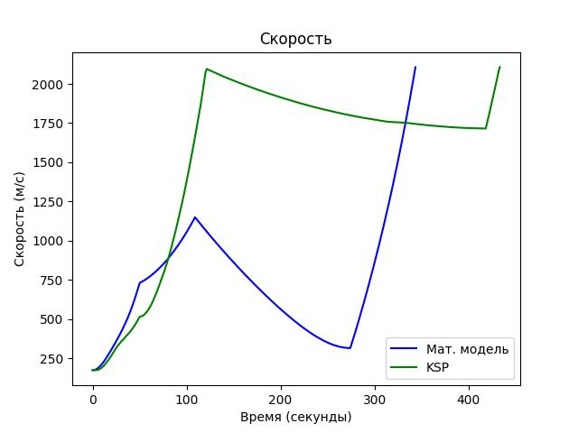

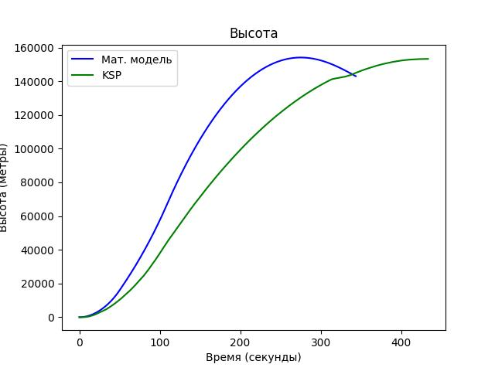
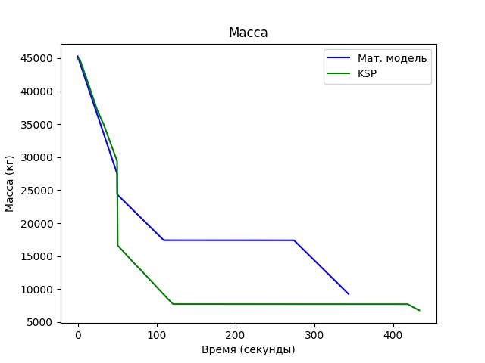
В сравнении видно, что идеальная модель предполагает достижение орбиты за меньшее время. Характер расхождения параметров связан с разным подходом вывода на орбиту.
Сравнение расчетов модели с KSP
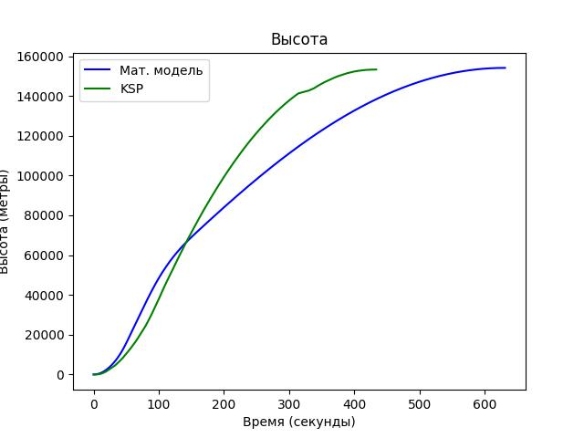
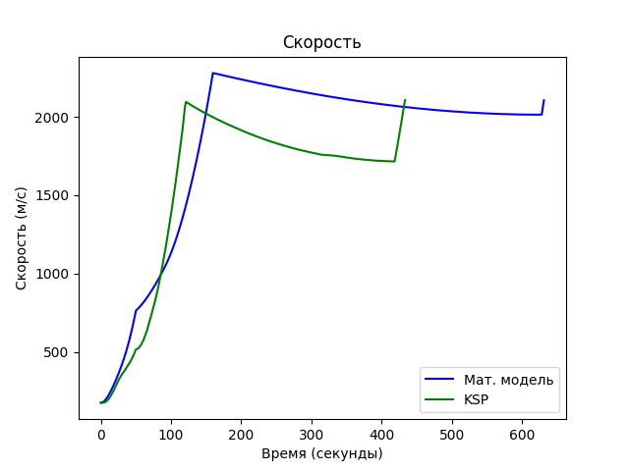
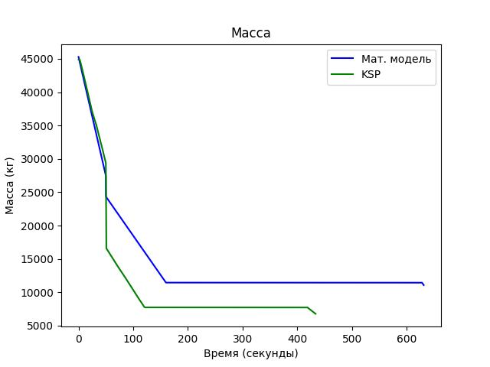
Различия несут общий характер — поздний прилет на орбиту. Скорее всего, это связано с моментом отделения ускорителей — в KSP масса отделения намного больше, чем в модели. Возможно, связано с особой механикой программы.

Заключение
В ходе выполнения курсового проекта была изучена и смоделирована миссия первого искусственного спутника Земли — «Спутник-1». В работе были рассмотрены история запуска, устройство ракеты-носителя Р-7 и основные этапы выведения спутника на орбиту.
Была разработана физико-математическая модель полёта, учитывающая действие силы тяги, силы тяжести и сопротивления атмосферы, а также изменение массы ракеты в процессе работы двигателей. На основе этой модели выполнены расчёты и численное моделирование.
Практическая часть проекта включала моделирование запуска и орбитального полёта в среде Kerbal Space Program и сравнение результатов симуляции с расчётными данными. Полученные результаты показали, что модель корректно описывает основные этапы полёта.
Выполнение проекта позволило закрепить теоретические знания по ракетно-космической технике, орбитальной механике и приобрести практические навыки моделирования, программирования и командной работы.

Отчеты участников команды:
Лизунов Егор – тимлид, сбор данных и информации для проекта
В мои задачи как тимлида входило решение важных вопросов внутри команды, согласование решение по отдельным частям проекта, установка сроков выполнения каждого этапа проекта.
Также в ходе написания курсовой работы по выбранной теме я сосредоточился на сборе и систематизации информации, связанной с первой в истории орбитальной миссией — запуском искусственного спутника Земли «Спутник-1». Моя задача заключалась в изучении различных источников, включая научные статьи, учебные материалы, книги и специализированные онлайн-ресурсы, что позволило глубже разобраться в технических и исторических аспектах данной миссии.
Я анализировал материалы, выделяя ключевые концепции, такие как устройство ракеты-носителя Р-7, принципы выведения спутника на орбиту и особенности орбитального полёта без активного управления. Для удобства восприятия информация была структурирована по тематическим разделам, что сделало изложение более логичным и последовательным.
Крюков Антон – KSP, написание автопилота
В начале работы я изучил конструкцию ракеты-носителя и план полёта, используемый в рамках миссии. Также необходимо было освоить принципы реализации космических полётов в симуляторе Kerbal Space Program. Особое внимание было уделено проектированию ракеты, так как корректная и сбалансированная сборка является ключевым фактором успешного выведения аппарата на орбиту.
После этого мной была выполнена виртуальная миссия в KSP и был написан автопилот, который учитывает особенности механики игры и устройство ракеты и помогает вывести её на орбиту, по результатам моей работы было записано и передано сокомандникам видео полёта для анализа и обсуждения. Кроме того, в мои обязанности входило совместное с командой участие в разработке и уточнении математических моделей, описывающих основные этапы полёта ракеты.
Иудин Егор – программист, математик
В мои задачи входила совместная с командой разработка математических моделей, описывающих основные этапы полёта ракеты, а также последующая реализация этих моделей в виде программного кода. Я написал программу на языке Python, которая выполняет необходимые расчёты и строит три различных графика, наглядно отражающих динамику параметров полёта ракеты.
Ефимов Владимир – математик, оформление отчета и презентации
В рамках проекта на меня были возложены обязанности по созданию итоговых презентационных и отчетных материалов. Моя работа заключалась в разработке логичной и визуально понятной презентации, которая последовательно раскрывала основные шаги нашего проекта: от изначальных целей и методов исследования до демонстрации физико-математической модели «ПС-1» и итогов его виртуального запуска в Kerbal Space Program. Для лучшего восприятия я добавил графики с ключевыми расчетами и выдержал все слайды в едином строгом стиле. Отдельное внимание было уделено ясной структуре и навигации по презентации, чтобы акцентировать внимание на главных результатах.
Одновременно с этим я подготовил комплексный текстовый отчет, структурированный по классическому научно-техническому принципу. Документ содержит введение с постановкой задачи, теоретический раздел, описывающий основы проектирования и нашу модель, практическую часть с анализом симуляции в KSP, а также заключение с выводами. Все подготовленные материалы были согласованы с остальными участниками команды, доработаны с учетом их комментариев и сданы в установленные сроки.
Юсупов Юсуп – физик, технический специалист
Для создания математических расчетов необходима физическая модель, а именно совокупность физических законов, которая в относительно полной степени описывает траекторию полета ракеты, всех сопровождающих процессов, вывод ракеты на орбиту и запуск спутника. Эти обязанности я взял в свои руки. Для связи физической и математической моделей я принимал решения в согласовании с Владимиром Ефимовым.

Источники
1. Циолковский К.Э. Исследование мировых пространств реактивными приборами (1903). // Труды по ракетной технике. — М.: Оборонгиз, 1947.
2. Черток Б.Е. Ракеты и люди. Кн. 2. — М.: Машиностроение, 1999.
3. Эльясберг П.Е. Введение в теорию полета искусственных спутников Земли. — М.: Наука, 1965.
4. Лойцянский Л.Г. Механика жидкости и газа. — М.: Дрофа, 2003.
5. Официальная вики KSP. https://wiki.kerbalspaceprogram.com
6. Документация по Python (NumPy, Matplotlib).
7. Гудилин В.Е., Слабкий Л.И. Ракетно-космические системы. – М.: МГТУ, 1996.

